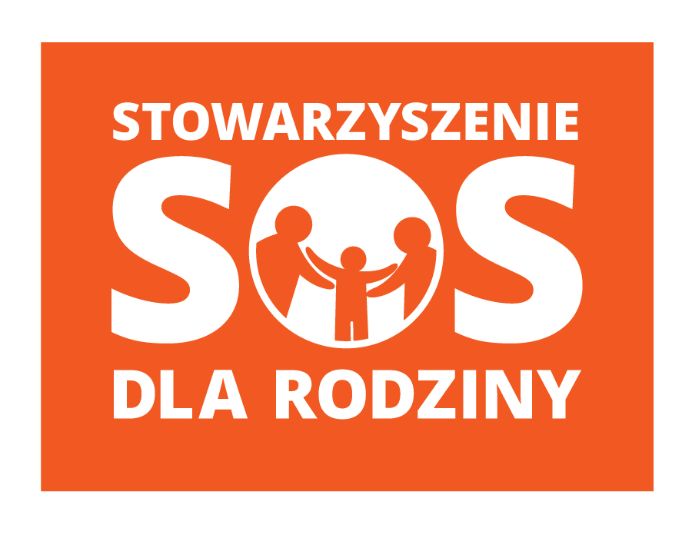
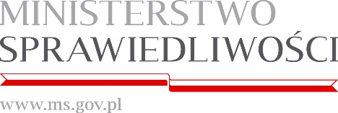


Szczecin, 28.11.2024 r.

INFORMACJA O WYBORZE NAJKORZYSTNIEJSZEJ OFERTY

dotyczy: postępowania na organizację i przeprowadzenie szkoleń, kursów i egzaminów podnoszących kwalifikacje zawodowe z zakresu wizażystka - makijażystka z certyfikatem kwalifikacji zawodowych - Funduszu Sprawiedliwości w zakresie udzielania pomocy osobom pokrzywdzonym przestępstwem oraz osobom im najbliższym, udzielania pomocy świadkom i osobom im najbliższym dla jednostek niezaliczanych do sektora finansów publicznych i niedziałających w celu osiągnięcia zysku, w tym stowarzyszeń, fundacji, organizacji i instytucji na lata 2022-2025

Zamawiający, Stowarzyszenie SOS dla Rodziny ul. Energetyków 10, 70-656 Szczecin informuje, że dokonał wybory wykonawcy:
CENTREDU Wioletta Cywińska Ul. X. Dunikowskiego 1, 70-123 Szczecin

